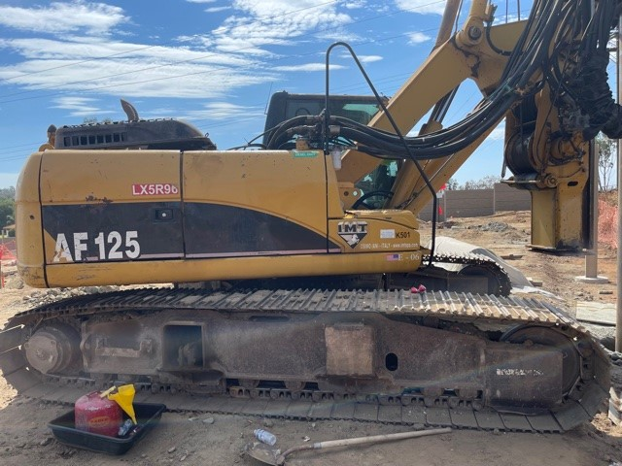**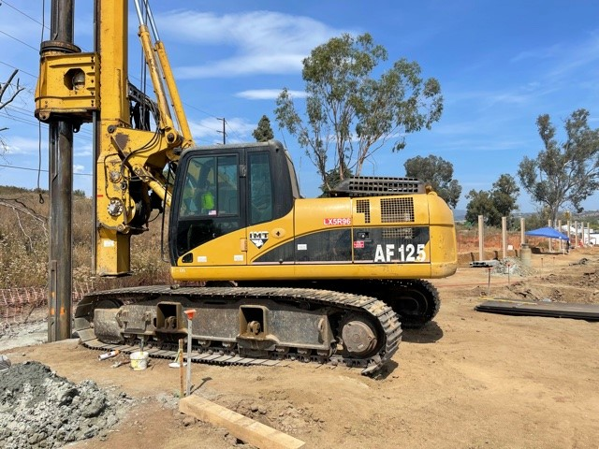2008 IMT AF125 sn125DNXQ1416**

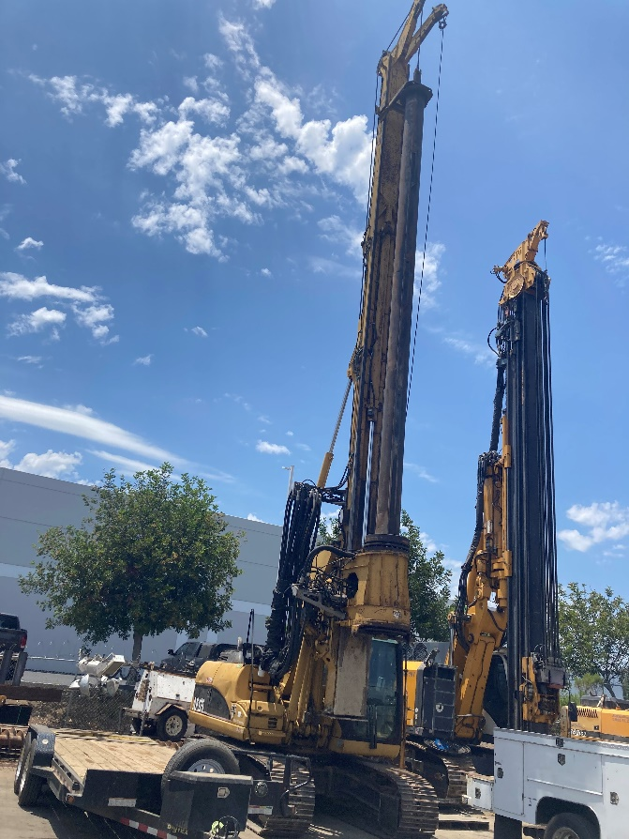**7,600 Hours**

**SALE PRICE: 174,900.00**

**or $3260.00 for 60 Months**

